**Классный час по финансовой грамотности**

**Класс: 4-А**

**Дата:11.11.2024**

**Учитель:** Аджигазиева З.Р**.**

**Тема:** Квест -игра «Финансовая головоломка для Буратино»

В ходе игры участники должны выполнять различные задания интеллектуального характера по теме «Обмен и деньги» с героем сказки

А. Н. Толстого «Золотой ключик, или Приключения Буратино»

**Цель:** развитие финансовой грамотности обучающихся начальной школы.

**Задачи:**

1)способствовать формированию экономического образа мышления;

2)воспитывать ответственность и нравственное поведение в области экономических отношений в быту;

3)формировать опыт применения полученных знаний и умений для решения элементарных вопросов в области экономики.

**Ожидаемые результаты**

**Личностные:**

1)овладение начальными навыками адаптации в мире финансовых отношений;

2)развитие самостоятельности;

3)развитие навыков сотрудничества со сверстниками в разных игровых и реальных экономических ситуациях.

**Метапредметные:**

1)познавательные: развитие навыков сотрудничества со взрослыми и сверстниками в разных игровых и реальных экономических ситуациях;

2)регулятивные: оценка выполнения действий: самооценка и взаимооценка;, адекватное восприятие предложений товарищей, учителя;

3)коммуникативные*:* готовность слушать собеседника и вести диалог; излагать своё мнение и аргументировать свою точку зрения и оценку событий.

**Предметные:**

1)представление о роли денег в семье и обществе;

2)проведение элементарных финансовых расчётов.

**Оборудование и материалы:** Мультимедийное оборудование**,** компьютер**,** ручки, карандаши, раздаточный материал (карточки с заданиями)

**Ход занятия:**

1. **Организационный момент.**

Ребята, сегодня нас ждет увлекательное путешествие с одним из героев сказки. Послушайте о нём загадку:

У отца есть мальчик странный,

Необычный, деревянный,

На земле и под водой

Ищет ключик золотой,

Всюду нос сует свой длинный…-

Кто же это?.. (Буратино)

|  |
| --- |
| **Что значит быть финансово грамотным человеком ?** |
| Picture background |

(Приложение1 закрепляем на доске)

Посмотрим отрывок мультфильма «Приключение Буратино» (Приложение 2)

- В какой стране оказался Буратино? (В стране Дураков)

- Какая беда может с ним приключиться в этой стране?(Может потерять деньги)

- Чему мы должны научить Буратино, чтобы он не попал в беду?

- Чтобы научить Буратино правильно распоряжаться денежками, мы с вами поиграем в игру- квест. Соберём знания , которые научат нашего друга «финансовой грамотности» Буратино научим и сами узнаем, что это такое. Для этого ребята вам надо пройти 7этапов и собрать ключевые слова по этой теме. Работаем по командам. Каждая команда получает маршрутный лист с порядком прохождения этапов , а так же золотые монеты (зависит от количества участников) достоинством 10 рулей (Приложение 3), которыми вы будете расплачиваться на этапах за ключевые слова, где не справились с заданием.

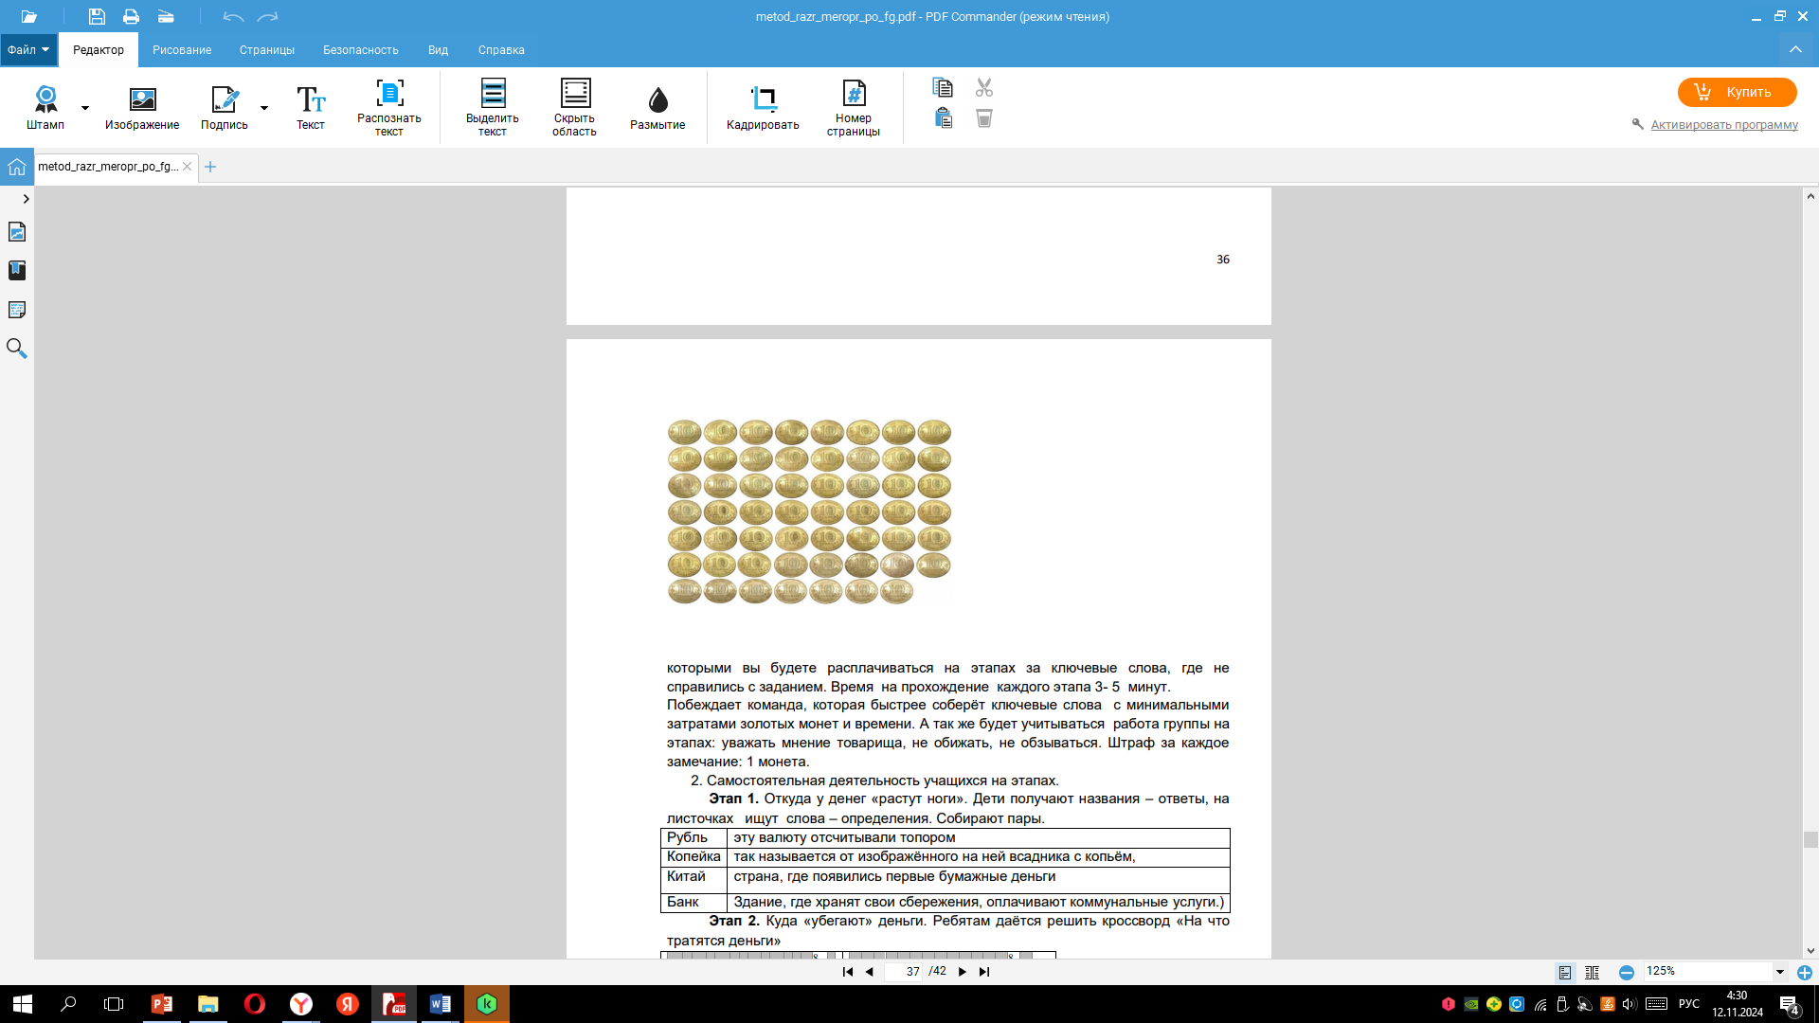

Время на прохождение каждого этапа 3- 5 минут.

Побеждает команда, которая быстрее соберёт ключевые слова с минимальными затратами золотых монет и времени. А так же будет учитываться работа группы на этапах :уважать мнение товарища, не обижать, не обзываться. Штраф за каждое замечание : 1 монета.

**2. Самостоятельная деятельность учащихся на этапах**.

**Этап 1.** Откуда у денег «растут ноги». Дети получают названия – ответы, на

листочках ищут слова – определения. Собирают пары

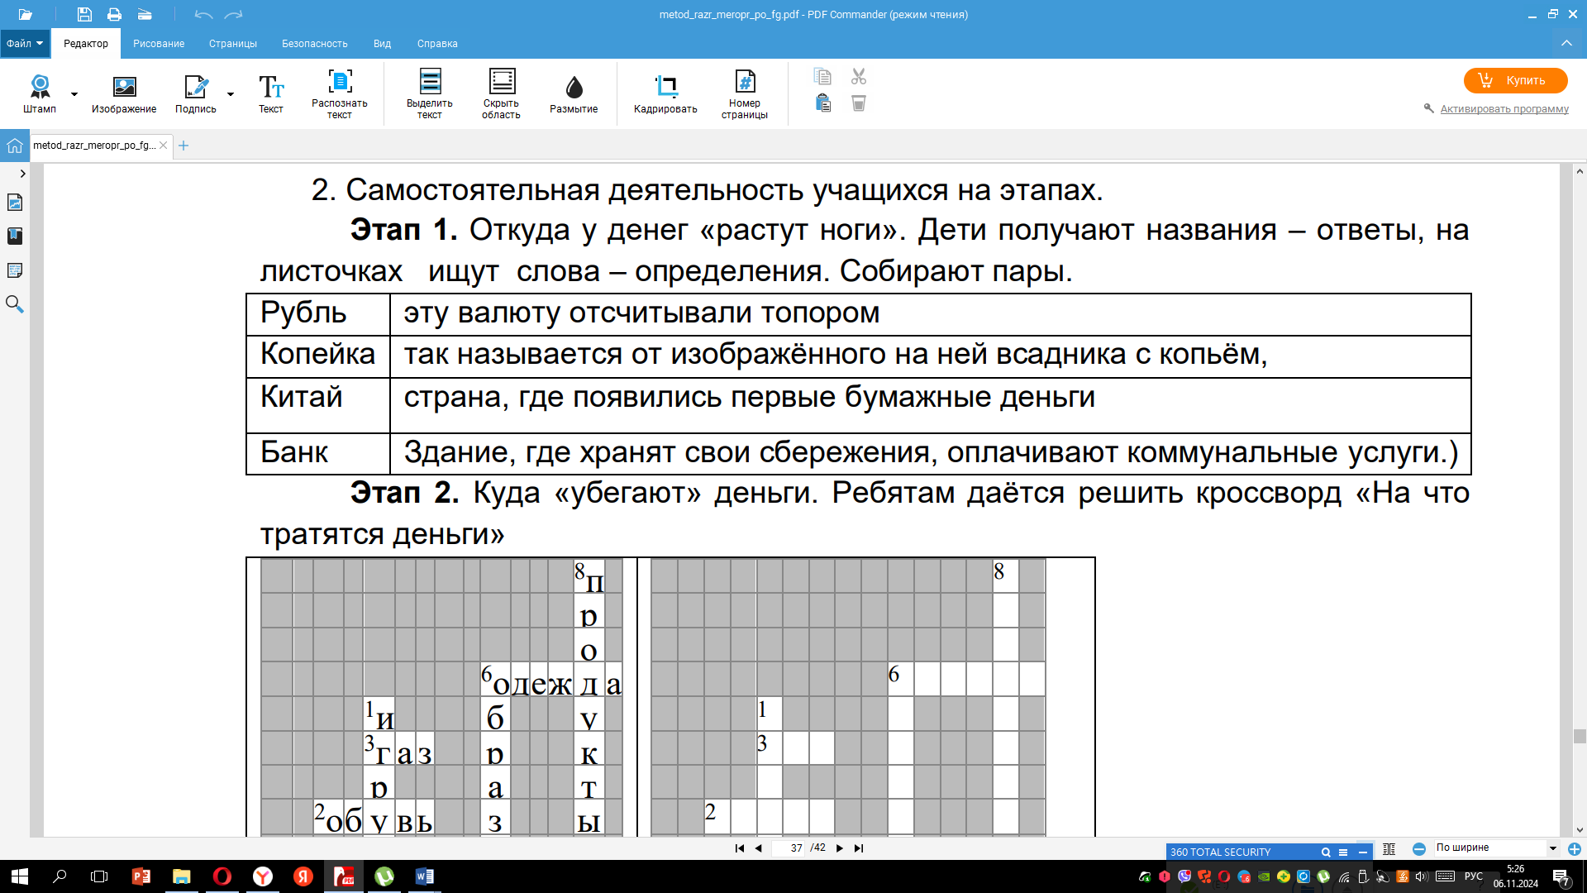

**Этап 2.** Куда «убегают» деньги. Ребятам даётся решить кроссворд «На что

тратятся деньги»

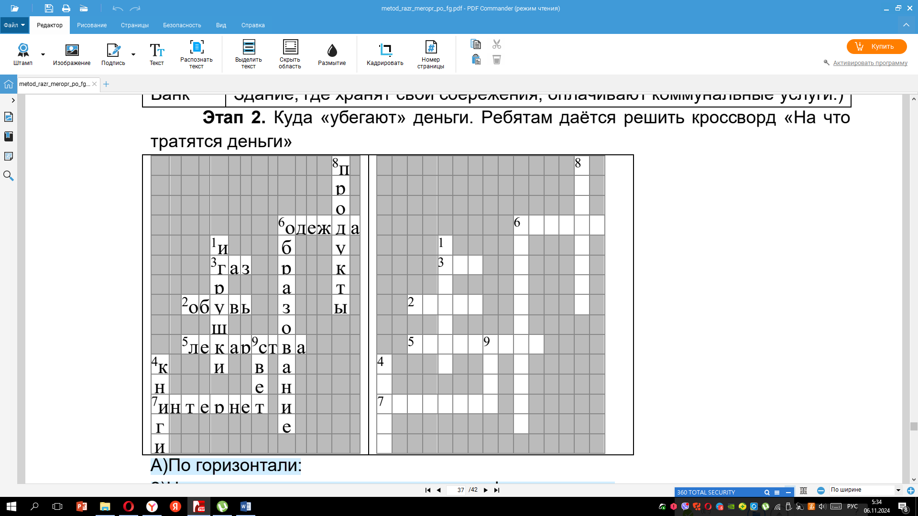

А)По горизонтали:

2)Назови одним словом: сапоги, кеды, туфли, кроссовки

3)На кухне у мамы – помощник отличный.

Он синим цветком расцветает от спички.

5)Микстура и таблетки, горчичники, мази, капли и бальзамы

Для тебя, для папы с мамой. Это всё ... для здоровья человека.

6)Гардероб – шкаф для хранения ….

7)Её называют всемирная сеть,

Чего в этой сети только нет!

Она всё расскажет и даже покажет.

Она называется как?...

б).По вертикали:

1)Кукла, мячик и скакалка,

Самолетик, обезьянка.

И машина, и зверушки

Называются…

4)Склеена, сшита,

Без дверей, а закрыта.

Кто её открывает –

Многое знает.

6) Школа детишкам даёт знания, то есть вы получаете …

8) Это всё ….



9) По тропинкам я бегу, Без тропинки не могу. Где меня, ребята, нет, Не зажжется в доме….

**Этап 3.** Урок для Буратино «Поле чудес в стране Дураков». Вставь нужные слова в текст по местам. Чтобы вставить слова в текст, сначала разгадай шифр и узнай эти слова.

Нужно положить деньги в _______________. Это намного безопаснее и выгоднее, чем хранить их в ____________ или прятать в ________________ _________.

Деньги из ____________________ могут пропасть (если, например , их украдут воры) или потеряться. К тому же их количество не изменится со временем, если только не добавлять туда новую сумму. В ________ же, если он надёжный, деньги будут в безопасности да ещё и «подрастут» (аклипок, кнаб, йынчотевцкошрог )

*Ответ: читаем с конца копилка, банк, цветочный горшок.*

**Этап 4.** Поход в магазин «Помогите Буратино»

Расположите по порядку действия, которые надо выполнить, чтобы совершить покупку в магазине, и вы узнаете, что хочет приготовить Буратино на обед папе Карло:

Т. Выложить продукты из тележки

Р. Получить сдачу.

Н. Проверить сроки годности.

И. Выбрать продукты.

Е. Проверить чек.

Г. Оплатить покупки.

Е. Занять очередь в кассу.

В . Взять тележку.

|  |  |  |  |  |  |  |  |  |
| --- | --- | --- | --- | --- | --- | --- | --- | --- |
|  |  |  |  |  |  |  |  |  |

(винегрет)

**Этап 5.** «Умные мысли о финансах » в копилку Буратино.

Выбрать

пословицы о денежных взаимоотношениях среди людей.

Гроша ломаного не стоит.

*Долг платежом красен.

*Охал дядя, на чужие деньги глядя.

*Уговор дороже денег.

Монета карман не тянет.

*За свой грош везде хорош.

С деньгами мил, без денег постыл.

Мужик богатый гребет деньги лопатой.

Здоров буду — и денег добуду.

Трудно деньги нажить, а с деньгами и дураку можно жить.

*Добр Мартын, коли есть алтын; худ Роман, коли пуст карман.

*За свой грош везде хорош.

**Этап 6.** «Лёгкие карманные деньги» для Буратино.

1.Самые ненадёжные и лёгкие способы накопления денег для карманных расходов вы узнаете разгадав ребусы

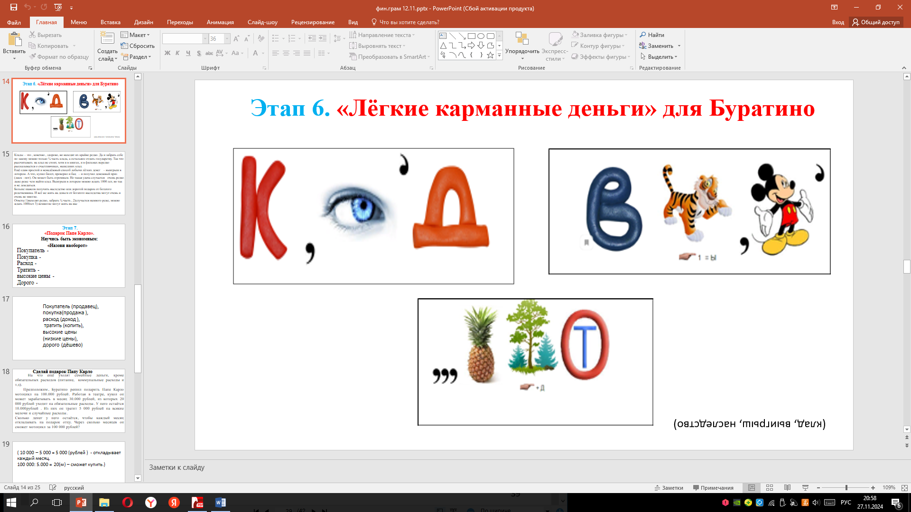

(клад, выигрыш, наследство)

2.Прочитать информацию о каждом из этих доходов и найти и подчеркнуть в них

полезную информацию для Буратино

Клады – это , конечно , здорово, но находят их крайне редко. Да и забрать себе по закону можно только ¼ часть клада, а остальное отдать государству. Так что рассчитывать на клад не стоит, хотя и в книгах, и в фильмах нередко

рассказывается о счастливчиках, нашедших клад.

Ещё один простой и ненадёжный способ добычи лёгких денег – выигрыш в

лотерею. А что, купил билет, проверил и бац – и получил денежный приз (джек –пот). Он может быть огромным. Но такая удача случается очень редко, даже реже чем найти клад. Выигрыш в лотерею можно ждать 1000 лет, но так и не дождаться.

Больше шансов получить наследство или дорогой подарок от богатого

родственника. И всё же жить на деньги от богатого наследства могут очень и

очень не многие.

Ответы:1)находят редко, забрать ¼ часть , 2)случается намного реже, можно

ждать 1000лет 3) немногие могут жить на нас

**Этап 7.** «Подарок Папе Карло». Научись быть экономным:

1)Умные экономические слова «Назови наоборот»

Называют «экономичные слова»: Покупатель (продавец), покупка (продажа),

расход (доход), тратить (копить), высокие цены (низкие цены), дорого (дёшево)

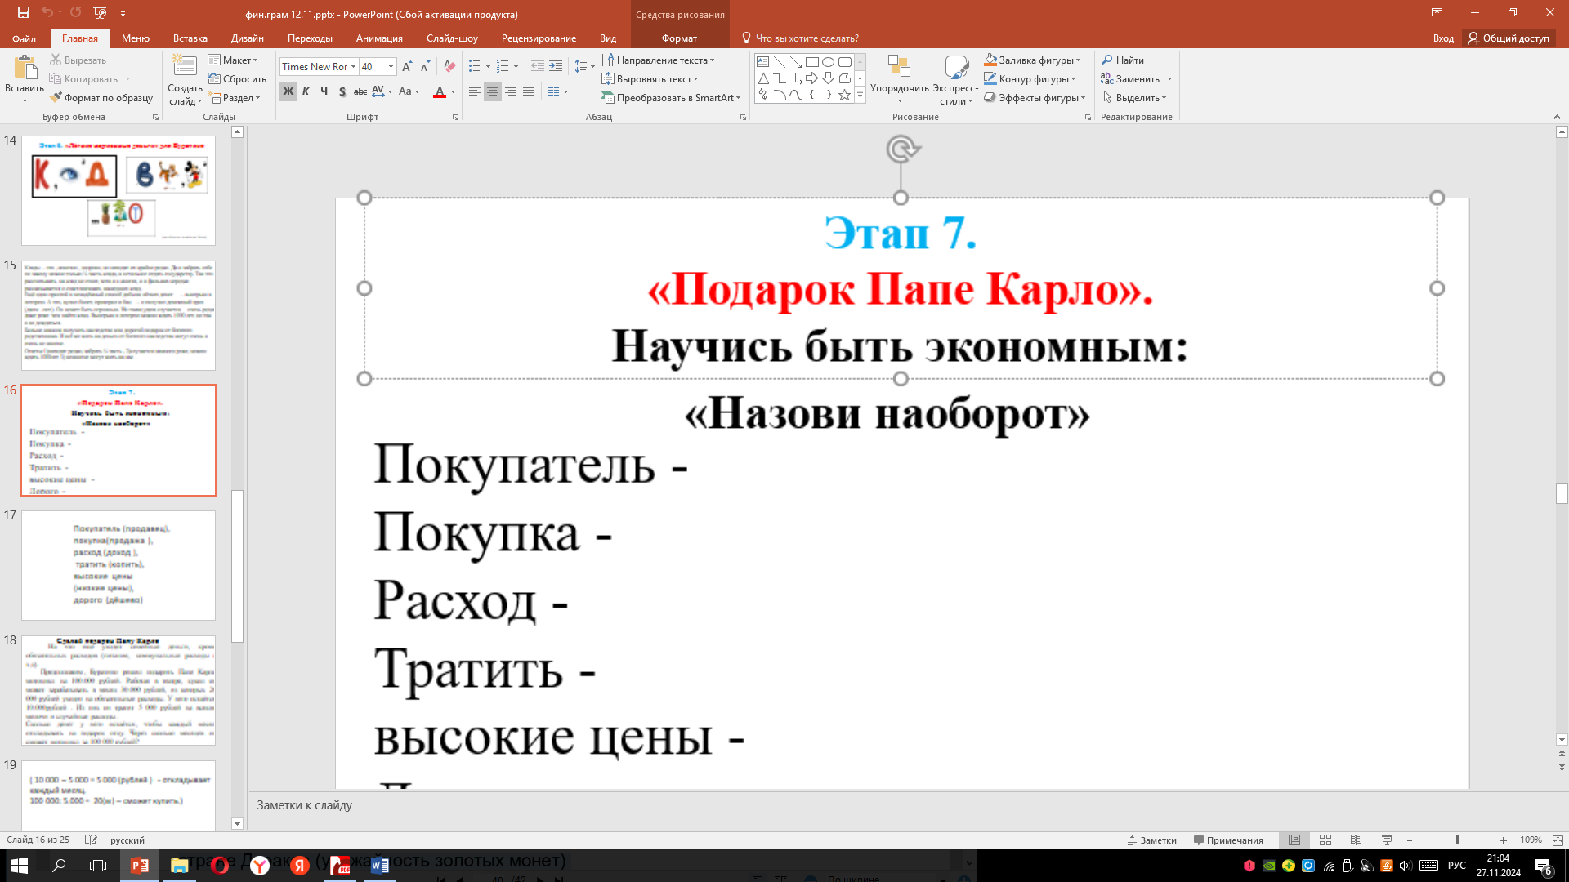

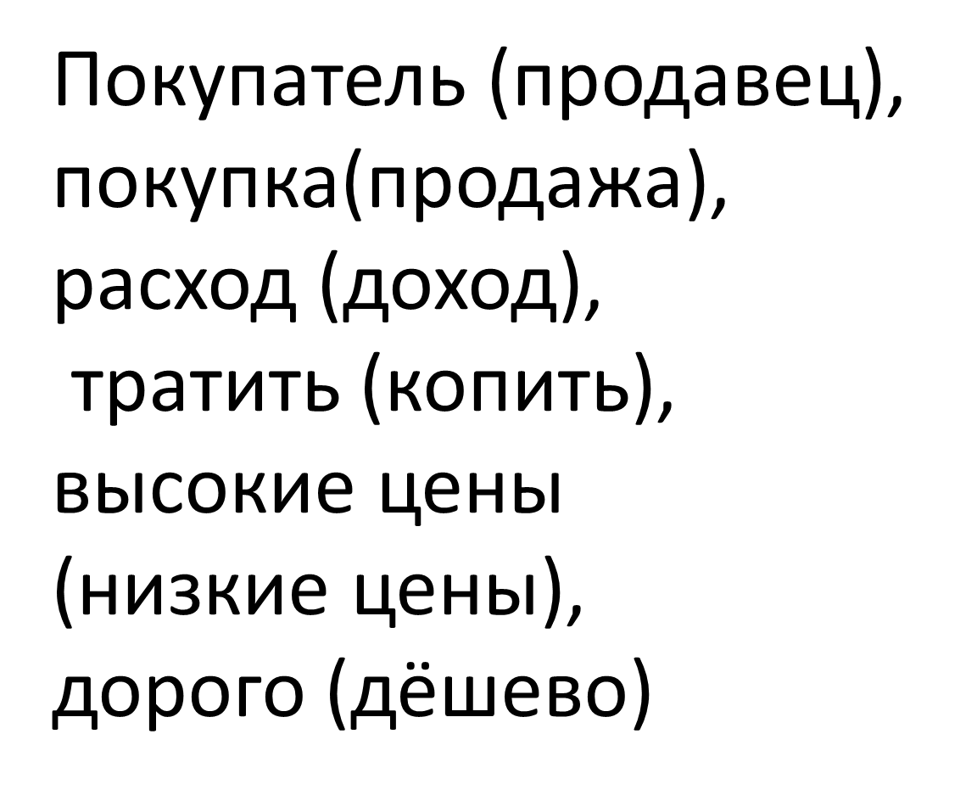

2)Сделай подарок Папу Карло

На что ещё уходят семейные деньги, кроме обязательных расходов (питание,

коммунальные расходы и т.д). Предположим, Буратино решил подарить Папе

Карло мотоцикл на 100.000 рублей. Работая в театре, кукол он может

зарабатывать в месяц 30.000 рублей, из которых 20 000 рублей уходит на

обязательные расходы. У него остаётся 10.000рублей . Из них он тратит 5 000 рублей на всякие мелочи и случайные расходы. Сколько денег у него остаётся, чтобы каждый месяц откладывать на подарок отцу. Через сколько

месяцев он сможет мотоцикл за 100 000 рублей?

( 10 000 – 5 000 = 5 000 (рублей ) - откладывает каждый месяц. 100 000: 5.000 = 20 (м) – сможет купить.)

**Этап 8**

. 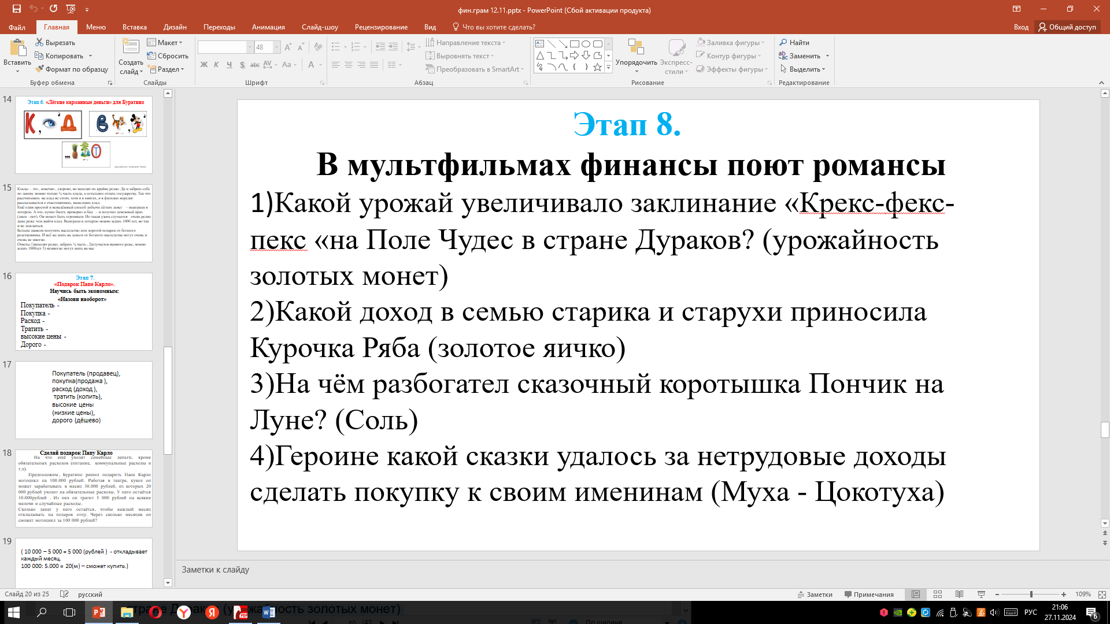

3. Заключительный этап.

1) Учащиеся собирают ключевые слова (Приложение11) на доске и читают его содержание с примечаниями учителя.

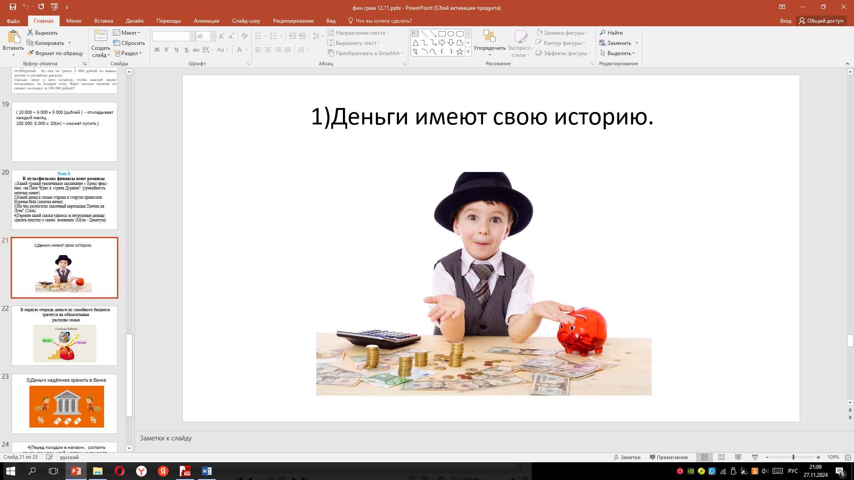

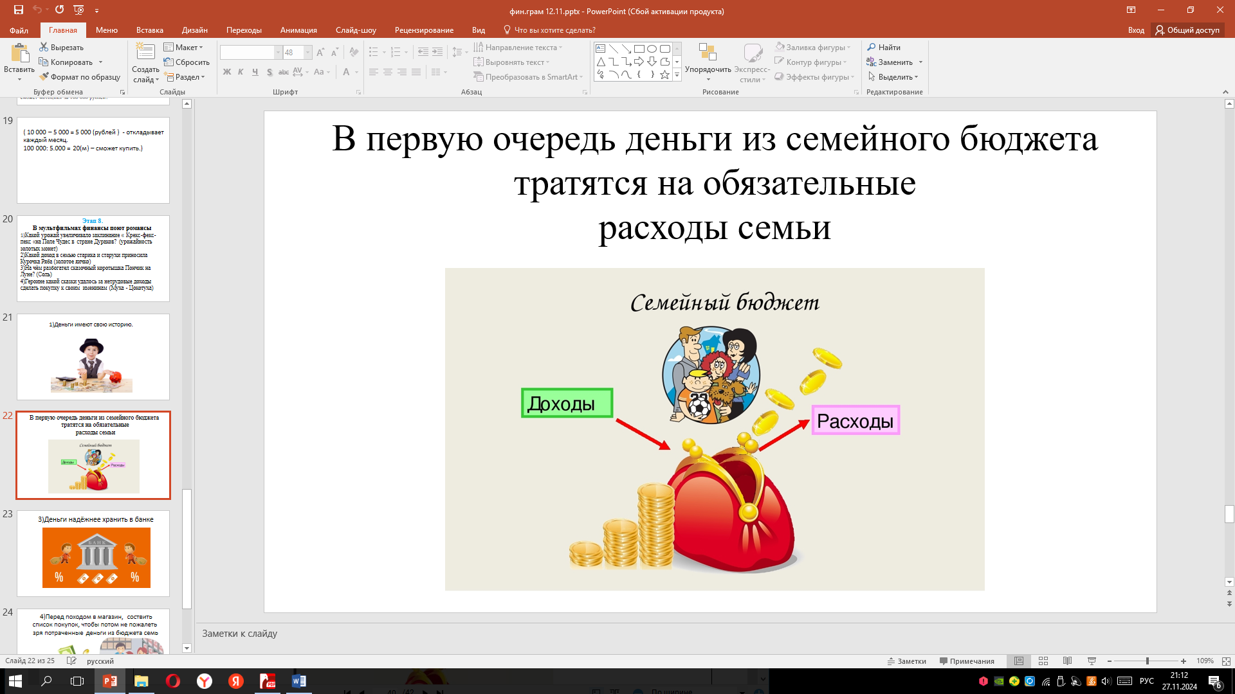

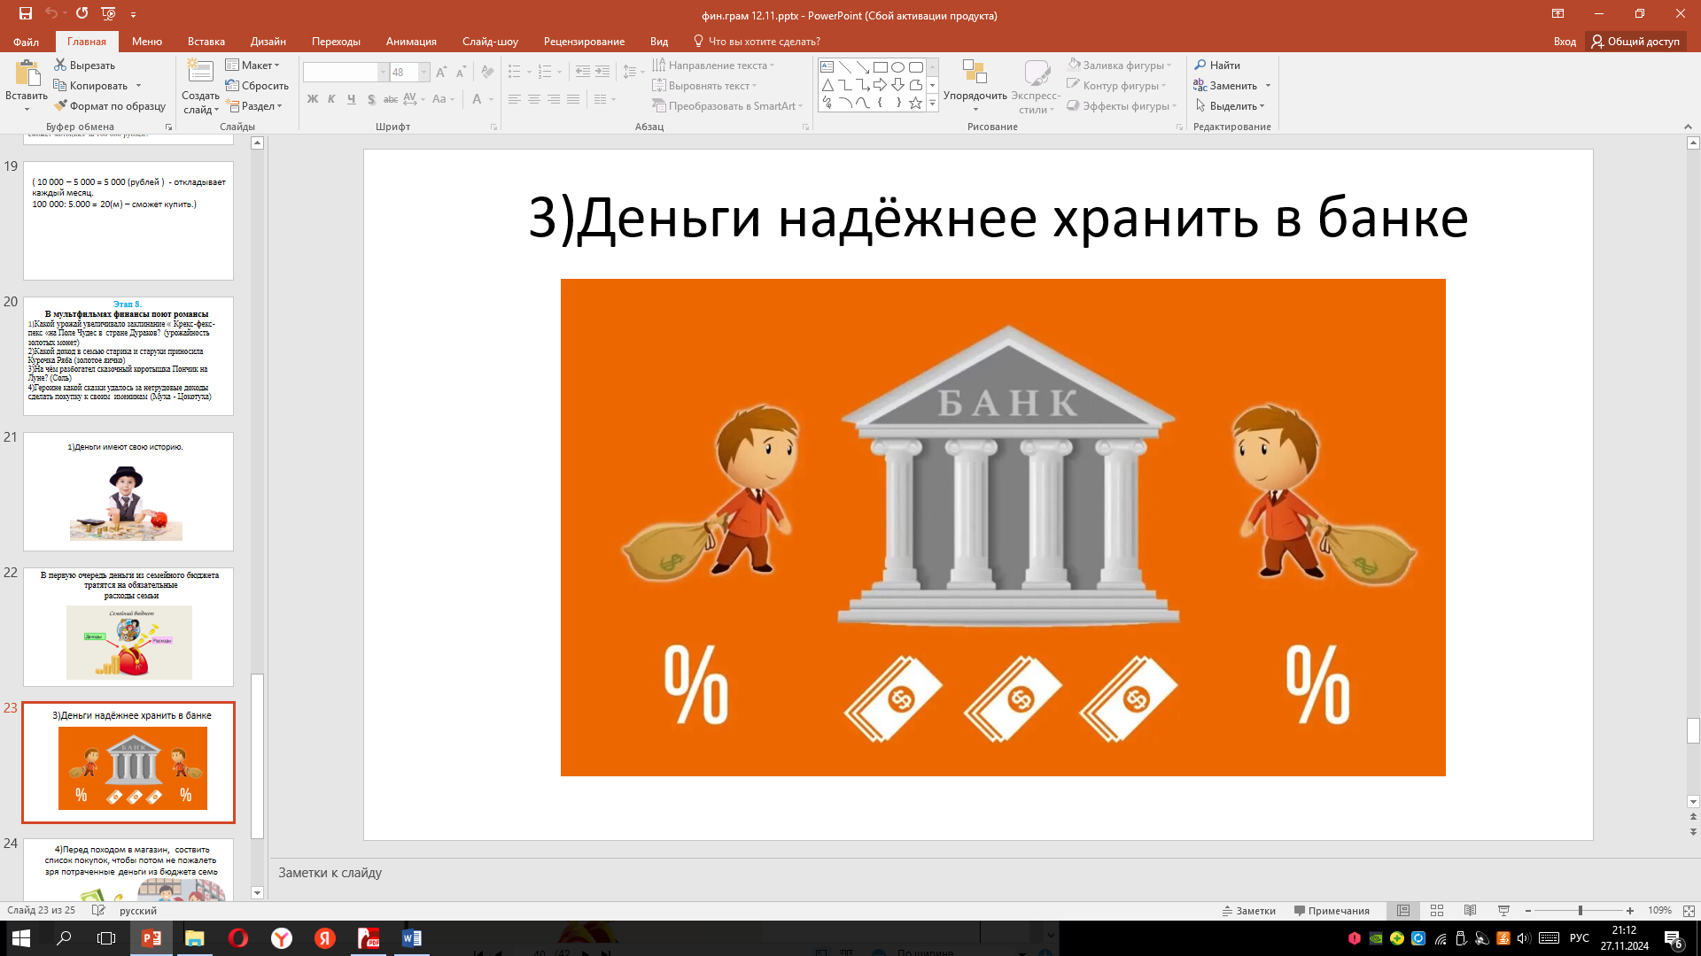

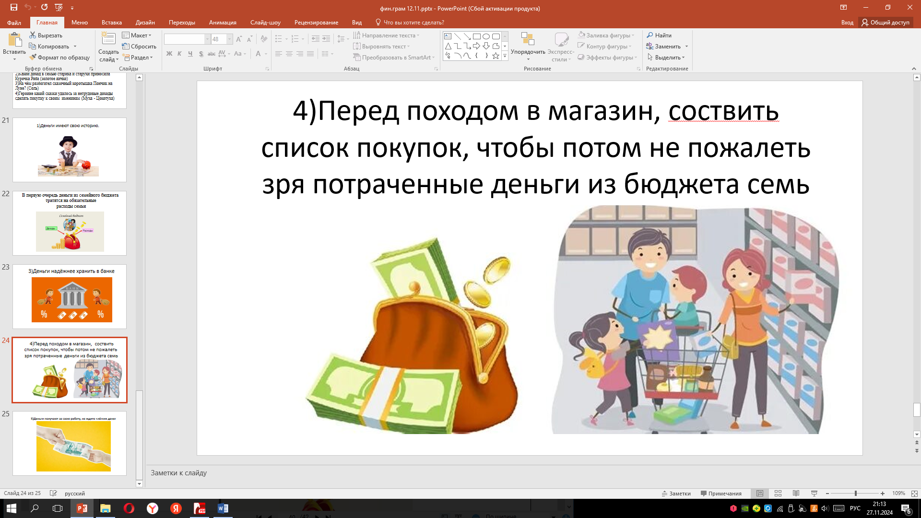

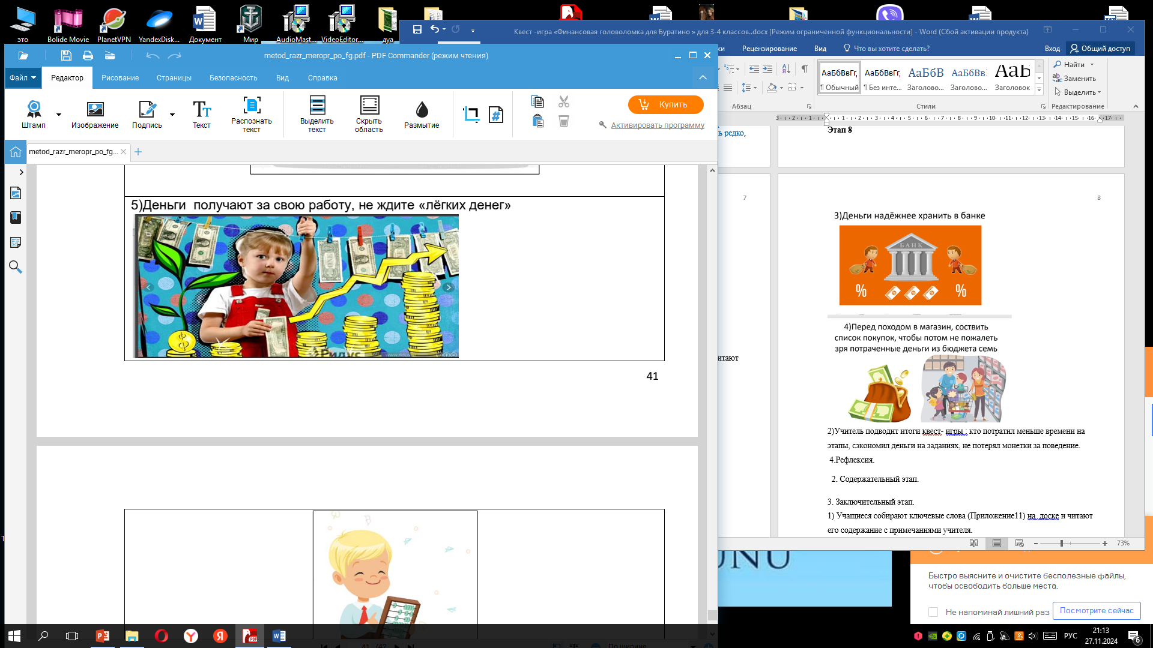

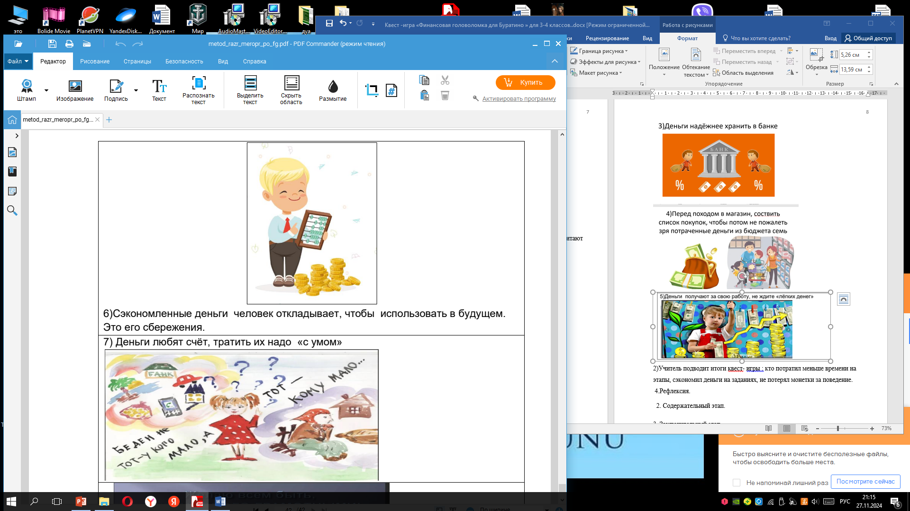



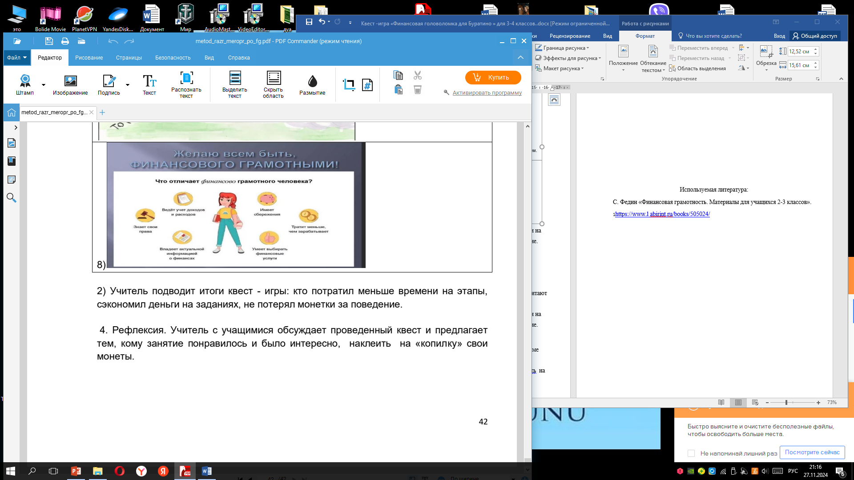

2)Учитель подводит итоги квест- игры : кто потратил меньше времени на этапы, сэкономил деньги на заданиях, не потерял монетки за поведение.

**4.Рефлексия**.

Рефлексия деятельности (подведение итогов занятия) проходит в форме самооценки. Учитель с учащимися обсуждает проведенный квест и предлагает тем, кому занятие понравилось и было интересно, наклеить на «копилку» свои монеты.

**Проект самоанализа**

**квест – игры «Финансовая головоломка для Буратино»**

Аджигазиева З.Р.

Данное мероприятие рассчитано для обучающихся 3-4 классов. В классе 4 ученика. Дети по уровню развития разные, поэтому при разработке мероприятия учитывала возможности каждого ученика.

Тема занятия приурочена к неделе финансовой грамотности, реализации проекта Цель занятия: Формирование понятия «финансовая грамотность» учащихся начальной школы.

**Задачи:**

1)способствовать формированию экономического образа мышления;

2)воспитывать ответственность и нравственное поведение в области экономических отношений в быту;

3)формировать опыт применения полученных знаний и умений для решения элементарных вопросов в области экономики.

Используется оборудование:

1.Картинка с изображением героя сказки –Буратино.;

2. Раздаточный материал (Монеты, кроссворд, ребусы, ключевые слова, листочки с заданиями)

3. Проектор, видеоролик о Буратино.

**Методы и приемы. Основной метод – игровой.**

Для проведения квест - игры выбран сюжет из сказки Алексея Толстого «Приключения Буратино», в котором путешествие к намеченной цели проходит через выполнение ряда заданий.

Образовательная деятельность: в форме квест-игры

Мотивационный этап.

Мотивация проходила через поставленную проблему: - научить Буратино правильно распоряжаться денежками. Собрать знания , которые научат нашего друга «финансовой грамотности»

Содержательный этап.

Все задания в игре связаны одной сюжетной линией. На каждом этапе дети сталкиваются с различными игровыми заданиями, выполнив которые, дети переходят из одного класса в другой. Выполнив задание верно, дети получают плакаты, в результате которого собирают ключевые правила для понятия о финансовой грамотности.

Содержательная часть проходит через игровые ситуации в нескольких классах школы . Благодаря передвижению по школе от этапа к этапу не должно проявляться признаков утомляемости.

Дети, выполняя игровые задания, должны проявить познавательную активность, использовать все имеющиеся знания, побуждающие их к решению поставленных задач, проявлять заинтересованность, организованность и внимательность.

Рефлексия деятельности . Учитель с учащимися обсуждает проведенный квест и предложит тем, кому занятие понравилось и было интересно, наклеить на «копилку» свои монеты.

Дидактический анализ.

Все игровые ситуации построены логично и имеют взаимосвязь, что облегчит их выполнение. Логичность построения позволит провести игру, не выходя за рамки запланированного времени, отведенного на выполнение циклов заданий.

Игровая мотивация – Ролик о Буратино, должен вызвать большой интерес у детей и их активность на протяжении всей игры.

Возможные риски: Есть учащиеся, которые не уверены, что справятся с работой . Не всем учащимся интересна тема квеста. Отсутствие развитых навыков четкого изложения своих мыслей, неразвитая устная речь, не чётко представляют содержание сказки . Кто-то может активен во время занятия , а некоторые, в силу различных причин, могут «отсидеться» в тени .

Во время занятия будет проводиться коррекционная работа: Доброжелательный настрой самого учителя и эмоциональная поддержка.

Считаю, что поставленные цели и задачи занятия будут реализованы : актуально использование квестированных игр в начальной школе в проведении образовательной деятельности.